1、自考学位外语考试报名
自学考试考生学位英语报名链接：
http://jxsd.jxjy.chaoxing.com/xs/xwwyksbk/towyksbmwjcsj
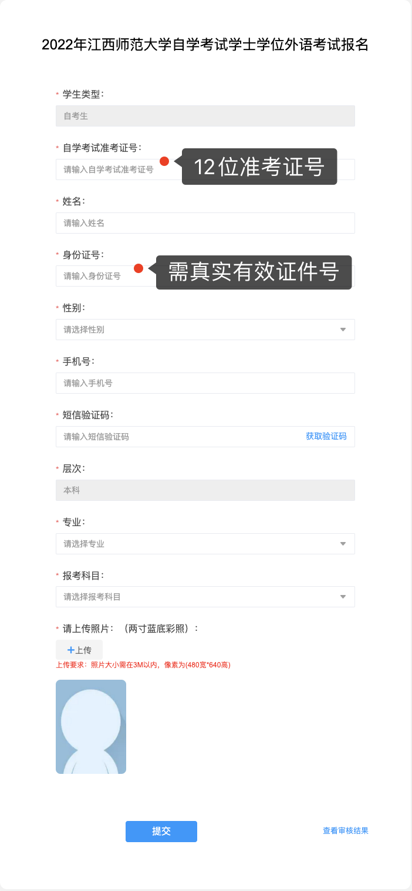
请认真填写个人信息，并上传近期免冠蓝底电子照片及身份证照片，请牢记设置的密码。

电子照片样张

报名信息填写完成后，可在叁个工作日后查看报名审核结果：

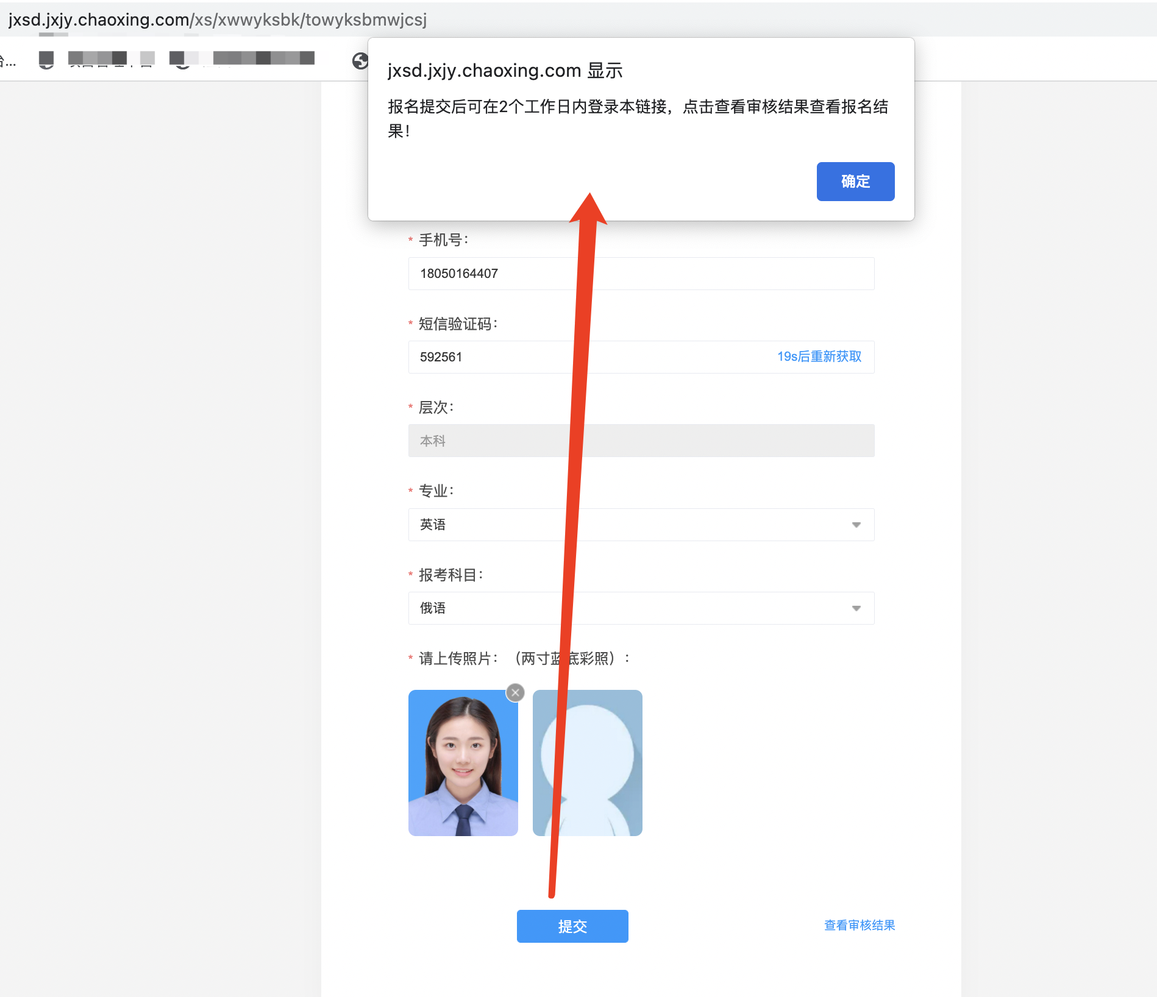

在报名审核前可撤回重新提交报名，报名后信息查看登录页面：http://jxsd.jxjy.chaoxing.com/xs/xwwyksbk/bkLogin

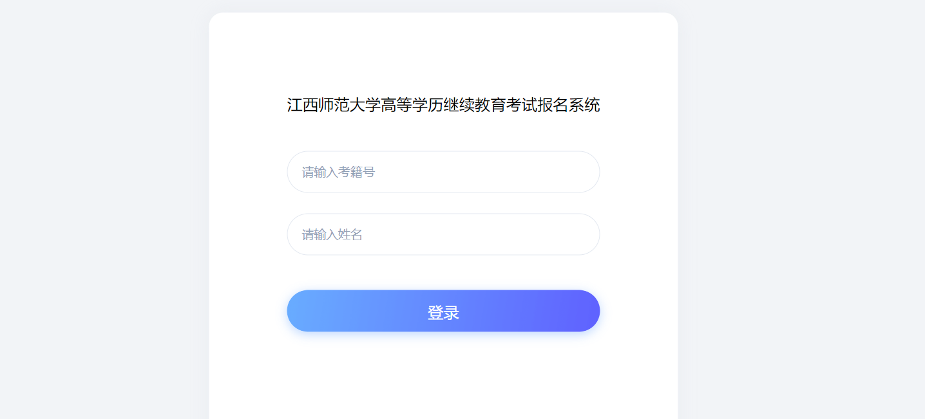
输入身份证号及姓名即可查看个人已填写内容：
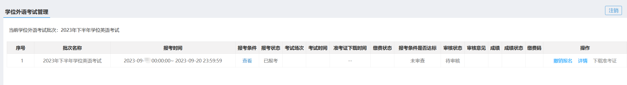
在报名未审核前，可点击撤销报名，撤销后支持再次点击报名重新修改报名信息。

2、查看资格审核结果
资格审核时间为2023年9月21日-9月22日。
9月22日后可以在超星平台-学生服务-学位外语考试页面，审核状态栏查看审核结果。
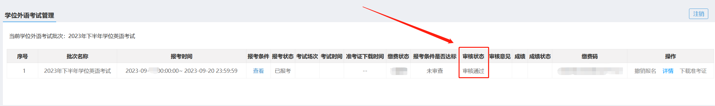

3、查看赣服通缴款码（查看缴款码然后通过赣服通进行缴费）
2023年9月25日-9月27日资格审核通过的考生，（1）学校统一发送江西省财税缴款码的短信至考生预留手机号码，（2）考生或登录超星平台学位外语考试界面查看江西省财税缴款码后通过赣服通缴费。
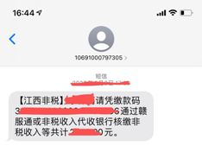
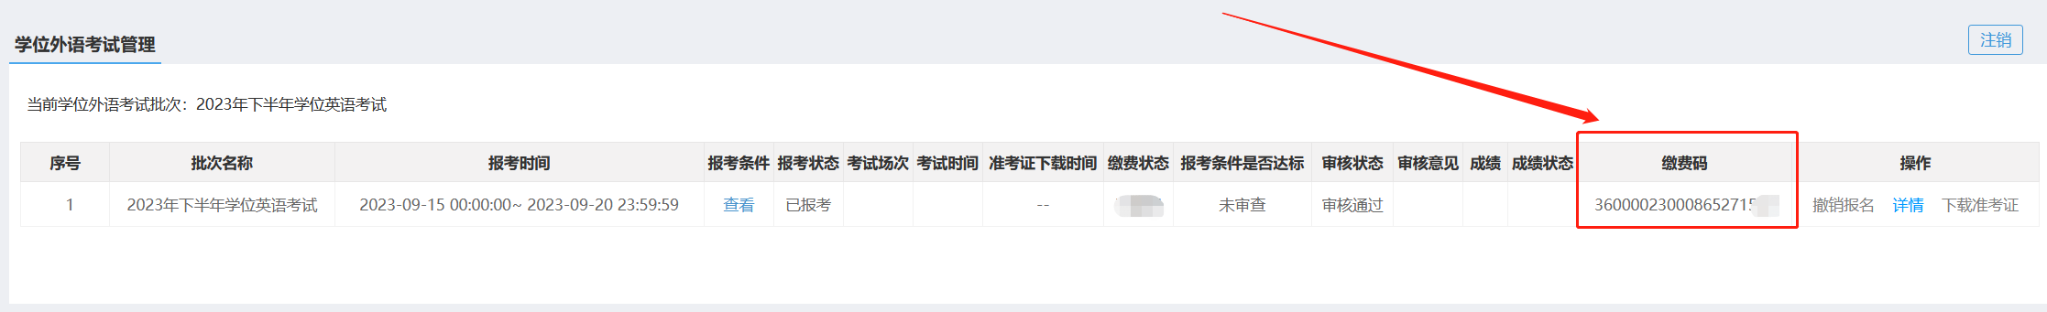
4、查看缴费状态
2023年10月10日后可在超星平台-学生服务-学位外语考试，查看缴费状态，显示已缴费即报名成功。（如已缴费但页面显示未缴费，请及时联系自考部老师反馈）


